РОЗРОБКА ПЛАНУ ЕВАКУАЦІЇ
План евакуації - це документ, у якому вказано шляхи евакуації та виходи із приміщення, визначено правила поведінки людей, а також порядок і послідовність дій обслуговуючого персоналу на об'єкті в разі виникнення пожежі. Розробка плану евакуації на підприємстві – це дуже важливий пункт дотримання вимог пожежної безпеки. Він являє собою документ із зазначенням усіх евакуаційних виходів і шляхів, за якими необхідно рухатися у разі виникнення пожежі. Відповідно до вимог Правил пожежної безпеки в Україні, розробка плану евакуації людей у разі надзвичайної ситуації необхідна на об’єктах з постійним або тимчасовим перебуванням на них 100 і більше осіб, які мають хоча б одне окреме приміщення з одночасним перебуванням 50 і більше осіб у будівлях та спорудах (крім житлових будинків), що мають два поверхи та більше, у разі одночасного перебування на поверсі понад 25 осіб, а для одноповерхових – понад 50 осіб. Плани евакуації мають бути вивішені на видимих місцях. Цей документ затверджує керівник підприємства ( підпис та печатка).
Для розробки плану евакуації при пожежі потрібні наступні документи:
1) розташування основних і запасних виходів, пожежних сходів;
2) нумерація або словесне назва всіх приміщень;
3) розташування телефонів для екстреного зв’язку;
4) місця розміщення електрощитових, вогнегасників, пожежних кранів і щитів;
5) розташування медичних аптечок.

На графічній частині зображують:
1) шлях руху під час пожежі;
2) евакуаційні виходи і зони з розміщенням коштів для порятунку;
3) розміщення сходів;
4) місця розташування плану евакуації на об’єкті;
5) місця розташування протипожежних засобів тощо.

Текстова частина оформляється у вигляді пам’ятки і прописує правила поведінки у випадку виникнення пожежі.

За правилами раз на півроку необхідно проводити навчальну евакуацію для відпрацювання дій співробітниками під час виникнення пожежі.

ЗАТВЕРДЖУЮ
Директор
« ___ »____________ 2017 р.

ІНСТРУКЦІЯ
щодо дій персоналу готелю « ….. » у разі пожежі та забезпечення
безпечної і швидкої евакуації людей

1. Галузь застосування

1.1. Ця Інструкція поширюється на всі приміщення готелю, встановлює вимоги щодо постійної готовності об’єкта, його співробітників до можливої пожежі, порядок дій у разі її виникнення, забезпечення безпечної та швидкої евакуації людей і є обов’язковою для вивчення та виконання усім персоналом.
2. Загальні підготовчі заходи
2.1. Усі працівники готелю підчас прийняття на роботу повинні проходити протипожежний інструктаж та перевірку знань з питань пожежної безпеки з ознайомленням з діючими планами евакуації людей на випадок пожежі, а також кожного року проходити курс навчання правилам пожежної безпеки за програмою, затвердженою адміністрацією.
2.2. Не рідше одного разу на півроку мають проводитися практичні тренування всіх задіяних працівників згідно цієї інструкції з практичним відпрацюванням дій персоналу щодо забезпечення безпечної та швидкої евакуації людей у разі пожежі.
2.3. Усі громадяни, які прибувають до готелю, повинні бути ознайомлені адміністрацією з основними вимогами пожежної безпеки (під розпис).
2.4. У житлових номерах мають бути вивішені на видних місцях:
— схематичний план індивідуальної евакуації з відповідного поверху із зазначенням даного номеру, евакуаційних виходів і шляхів руху до них, місць розміщення засобів пожежогасіння та сигналізації, а також необхідний пояснювальний текст і пам’ятка про дії на випадок виникнення пожежі;
— стисла пам’ятка для мешканців про правила пожежної безпеки.
2.5. Пам’ятки про правила пожежної безпеки та поведінку людей повинні бути виконані, крім української, відповідними іноземними мовами: англійською, французькою, німецькою.
2.6. В готелі встановлюється цілодобове чергування персоналу (служба безпеки, служба приймання та розміщення гостей, служба готельного господарства, інженерно-технічна служба, служба харчування).
2.7. Черговий персонал повинен мати при собі комплект ключів від дверей евакуаційних виходів, індивідуальні засоби захисту органів дихання для організації евакуації людей у разі виникнення пожежі, електричні ліхтарі, знати порядок виклику пожежної охорони та дій у разі виникнення пожежі.
2.8. У нічний час черговому персоналу забороняється спати та відлучатися за межі готелю.
2.9. Меблі необхідно розміщувати таким чином, щоб забезпечувався вільний евакуаційний прохід до дверей для виходу з приміщення.
2.10. Евакуаційні шляхи та виходи повинні постійно утримуватися вільними, нічим не захаращуватися.
2.11. Світильники евакуаційного освітлення повинні вмикатися з настанням сутінків; шляхи евакуації, які не мають природного освітлення, повинні постійно освітлюватися електричним світлом.
2.12. Евакуаційні виходи повинні бути позначені світловими покажчиками з написом «Вихід» білого кольору на зеленому фоні; світлові покажчики «Вихід» повинні постійно бути справними.
2.13. Наявні в готелі засоби протипожежного захисту та зв’язку (автоматична пожежна сигналізація, системи автоматичного пожежогасіння, оповіщення про пожежу, димовидалення, евакуаційне освітлення, пожежні кран-комплекти, первинні засоби пожежогасіння тощо) повинні постійно утримуватися у технічно справному стані.
2.14. Усі працівники повинні вміти користуватися вогнегасниками, іншими первинними засобами пожежогасіння, знати місця їх знаходження.
2.15. До будівлі готелю має бути забезпечений вільний доступ. Дороги, проїзди та проходи до будівлі, пожежних вододжерел (гідрантів), підступи до зовнішніх стаціонарних пожежних драбин мають бути завжди вільними, утримуватися справними, взимку очищатися від снігу.
2.16. В усіх випадках виявлення несправності систем протипожежного захисту, водопостачання, закриття (перекриття) доріг і проїздів на прилеглій до будівлі готелю території, необхідно своєчасно інформувати пожежну охорону.
2.17. На посту охорони та в службі приймання й розміщення гостей має бути список посадових осіб , готелю «….», яких необхідно викликати (інформувати) у разі пожежі і порядок їх виклику у неробочий час.

Пам'ятка про правила пожежної безпеки в готелі «…….»
Шановні гості!
Просимо дотримуватися правил пожежної безпеки.
Ідучи з номера, не забувайте вимкнути телевізор, радіоприймач, кондиціонер, лампи освітлення та електронагрівальні прилади.
Нагадуємо Вам, що забороняється накривати включені торшери та настільні лампи предметами з горючого матеріалу.
Палити в приміщенні готелю дозволяється тільки в спеціально відведених місцях, категорично забороняється паління в номері.
Забороняється зберігання в номері вибухо- та пожежонебезпечних речовин і матеріалів.
Якщо Ви прибули в готель вперше, постарайтеся добре запам'ятати розташування виходів і сходів, ознайомтеся з планом евакуації та місцезнаходженням первинних засобів пожежогасіння. Вогнегасники знаходяться в адміністрації, кафе і на 5-му поверсі в залі.
У разі пожежі у Вашому номері:
1. Негайно повідомте про те, що трапилося, в пожежну частину за телефоном "101". Якщо немає можливості ліквідувати вогнище горіння, вийдіть з номера і закрийте двері, не замикаючи їх на замок.
2. Обов'язково повідомте про пожежу черговій по поверху або іншому представнику адміністрації.
3. Покиньте небезпечну зону та дійте за вказівкою адміністрації або пожежної охорони.
У разі пожежі за межами Вашого номера:
1. Негайно повідомте про те, що трапилося, в пожежну охорону за телефоном "101".
2. Покиньте Ваш номер після того, як закриєте вікна та двері, вийдіть з будівлі.
3. Якщо коридори та сходові майданчики сильно задимлені та Ви не в змозі покинути приміщення, необхідно залишатися у Вашому номері, відкривши навстіж вікна. Закриті та добре ущільнені двері можуть надовго захистити Вас від небезпечної температури. Щоб уникнути отруєння димом, закрийте щілини та вентиляційні отвори змоченими водою рушниками та постільними речами.
4. Постарайтеся повідомити по телефону адміністрації про своє місцезнаходження.
5. З прибуттям до місця події пожежників підійдіть до вікна і подайте знак про надання Вам допомоги. Перечекати пожежу можна на балконі або в лоджії, при цьому необхідно закрити за собою балконні двері.
Бажаємо Вам гарного відпочинку!

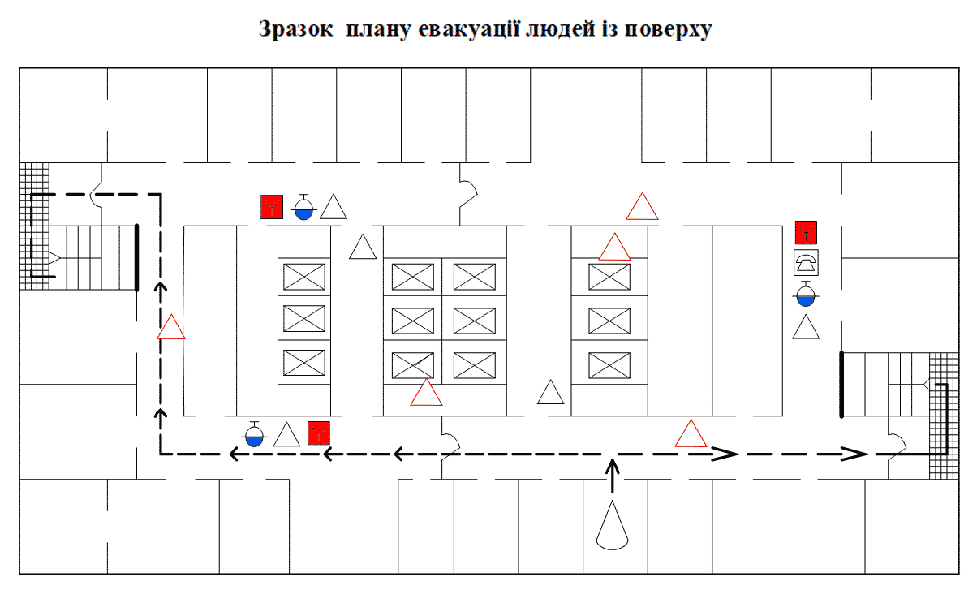

Примітка. Умовні графічні позначення

